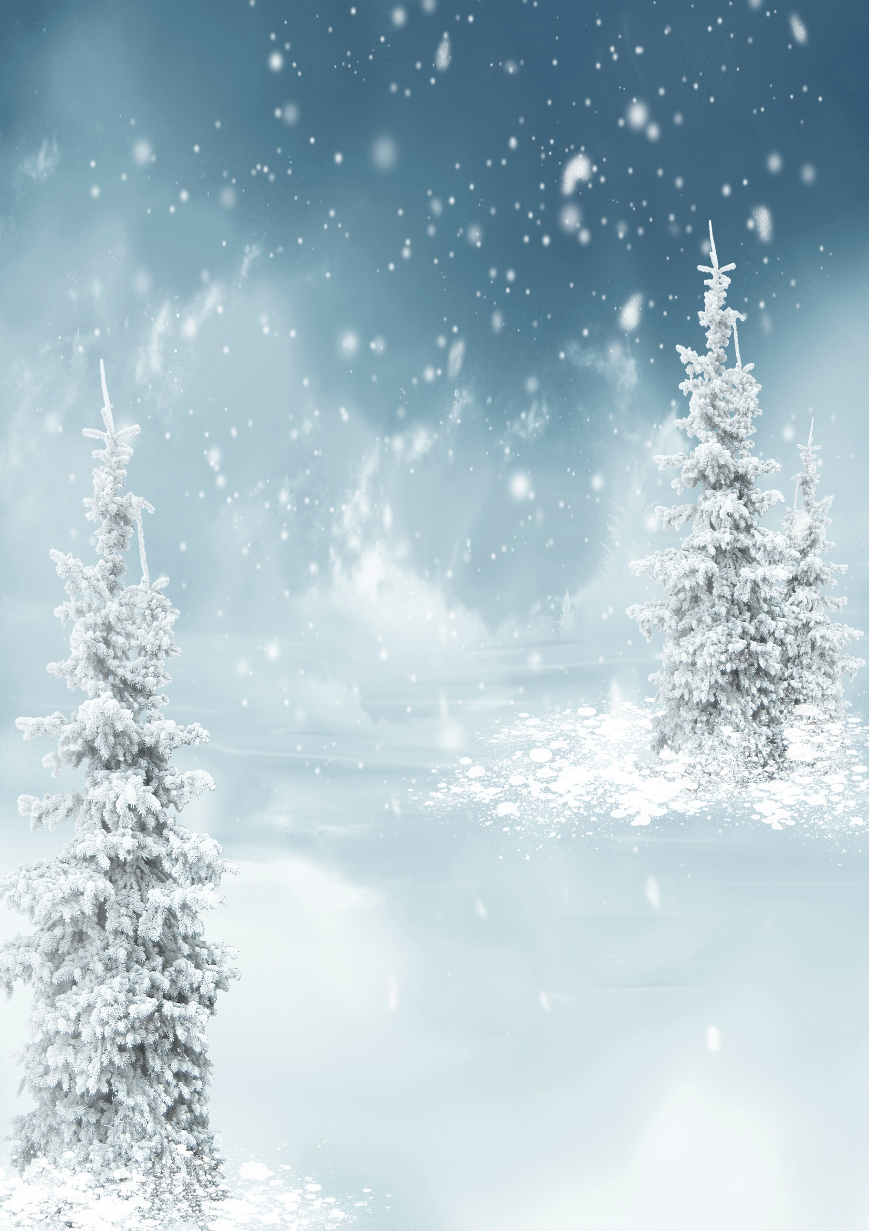

**«В зимнем лесу»**

**доминантное занятие**

**в старшей группе**

Выполнила:

Музыкальный руководитель Коминова Ольга Анатольевна

Место выполнения работы:

Муниципальное бюджетное дошкольное образовательное учреждение

детский сад № 16 Горноуральского городского округа посёлок Новоасбест Свердловской области



**«В зимнем лесу»**

**доминантное занятие в старшей группе**

**Цель:**

Развитие музыкально-творческих способностей детей через различные формы и методы.

**Задачи:**

Познакомить детей со звучанием произведения в исполнении фортепиано и оркестра. Расширить активный словарный запас детей.

Развивать артикуляцию и дикцию, координацию между слухом и голосом. Учить выполнять движения вместе с пением.

Создавать условия для воспитания чувства взаимопомощи, желания помочь.

**Оборудование:** проектор, экран; медиа компьютер; аудиосистема; фонограмма к польке «Кремена», фонограмма пьесы «Зима » А.Вивальди, снежок из поролона, снежинка из бумаги

**Ход занятия:**

*Дети парами входят в зал и исполняют польку «Кремена»*

Ребята, музыка привела нас в зимний лес.

Хотите увидеть, что в лесу происходит? *(Ответы детей).*

Чтобы не заблудиться, нам надо найти провожатого. А вот и он – снежок-колобок. Давайте с ним поздороваемся.

**Проводится коммуникативная игра «Снежок-колобок»**

**(Муз.и сл. М. Картушина)**

Оказались мы в чаще леса. Зимой в лесу много снега, идти предстоит по сугробам, поднимая колени, бодро и активно.

**Проводится логоритмическое упражнение «Пришла матушка-зима»**

Пришла матушка-зима

Все метелью замела.



По сугробам мы идем

В лес дремучий на пролом. (*дети шагают друг за другом, высоко поднимая ноги)*

Вот синичек увидали-

Ручкой мы им помахали. *(машут рукой)*

А синички нам кивнули

И за сосны упорхнули.

Мы же ручки все подняли

И, как птички, полетали. *(движутся по кругу легким бегом-летают)*

На полянку прилетели

Всю полянку оглядели. *(смотрим в право-влево)*

Зайчик белый прискакал

По полянке бегать стал. (*пружинка)*

Можно дружно поскакать

Чтобы зайчика догнать (*скачут по кругу с продвижением на двух ногах)*

(*Дети садятся на стульчики)*

Вот мы и пришли, как хорошо дышится в лесу, какой морозный воздух *(вдыхает).*

*(Педагог предлагает детям выполнить упражнение на дыхание).*

**Проводится упражнение «Снежинки»**

На полянку, на лужок

Тихо падает снежок.

И летят снежиночки,

Белые пушиночки.

*(Педагог показывает правильное выполнение упражнения: вдохнули носом, губы сложили трубочкой и дуем на снежинку)*

Зимой природа так красива! Все вокруг белеет и серебрится. Деревья наряжаются в пушистые белые снежные одежды...

У замечательного итальянского композитора Антонио Вивальди есть четыре концерта для скрипки с оркестром, которые называются «Времена года». Давайте послушаем одну из частей концерта – «Зима».



**Исполняется пьеса «Зима» А.Вивальди**

Какая зима видится вам при звуках этой музыки?

**Дети:** Красивая, сверкают снежинки.

А какая музыка по характеру?

**Дети:** Нежная, светлая.

Да. В оркестре слышны отрывистые звуки, которые мерцают, светятся, словно волшебный зимний наряд природы. На этом фоне тепло, нежно, задушевно поют скрипки.

**Проводится упражнение «Петь приятно и удобно»**

*(Л. Абелян)*

Если хочешь сидя петь,

Не, садись ты, как медведь.

Спину выпрями скорей,

Ноги в пол упри смелей.

Молодцы, ребята! Правильная осанка помогает голосу звучать ярко, звонко.

А теперь исполним чистоговорку. Все слоги и слова будем произносить чётко.

**Дети пропевают «Зимнюю чистоговорку»**

Да-да-да – наступили холода.

Ду-ду-ду – я на лыжах иду.

Усь-усь-усь – быстро с горочки качусь.

Ма-ма-ма- пришла Зимушка- зима.

Будем все сейчас играть,

Будем ритмы создавать.

Ладошки будут хлопать,

Ты на схему посмотри,

И потом всё повтори.



**Проводится музыкально – дидактическая игра «Ножки и ладошки»**

Ну а сейчас гимнастика для пальчиков

**Проводится гимнастика для пальчиков «Мишка – косолапый»**

Какого праздника мы с вами, ребята, ждём?

*(Ответы детей).*

Чтобы было интересней,

Новый год мы встретим песней.

Только дети, вы старайтесь.

Слова чётко пропевайте.

Не в ладоши хлопайте,

Язычком работайте.

**Дети выполняют ЛОГОПЕДИЧЕСКУЮ ГИМНАСТИКУ.**

Повернулся язычок

Вправо-влево, на бочок.

*(Дети гладят язычком щёчки –правую и левую).*

Ротик открываем,

Язычком болтаем.

*(упражнение «Болтушка»).*

А теперь, друзья, без шутки

Язычком почистим зубки.



*(Проводят язычком несколько раз по верхним зубам, потом по нижним).*

Улыбнёмся всем друзьям,

Без улыбки петь нельзя.

*(Улыбаются, широко растягивая губы).*

*(Педагог хвалит детей)*

**Исполняется песня «Новый год»**

А теперь пора прощаться

И домой нам возвращаться.

*Дети выходят из зала.*